花蓮縣花蓮市明廉國民小學109學年度校訂課程~溫暖小太陽成果報告
主題：校訂課程~溫暖小太陽成果報告
年級：一年級
成果照片：
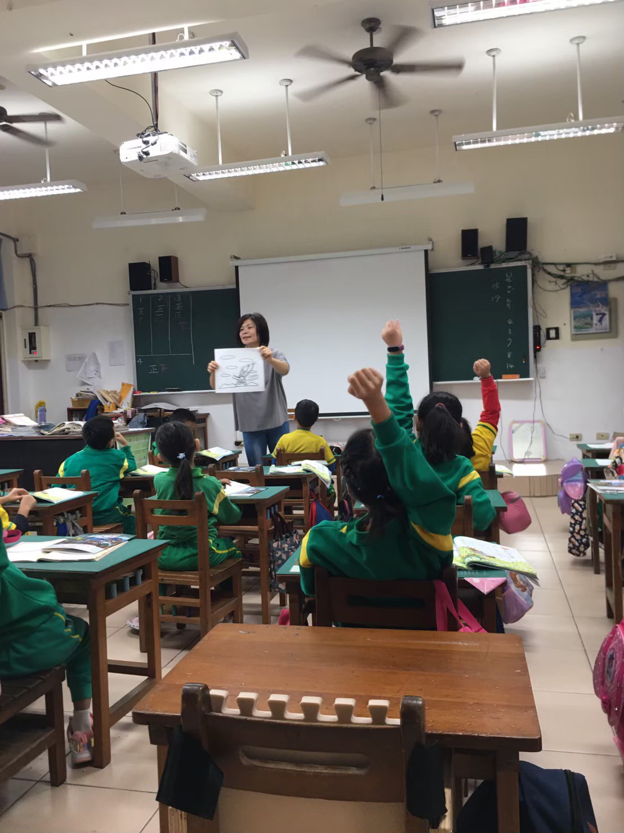 | 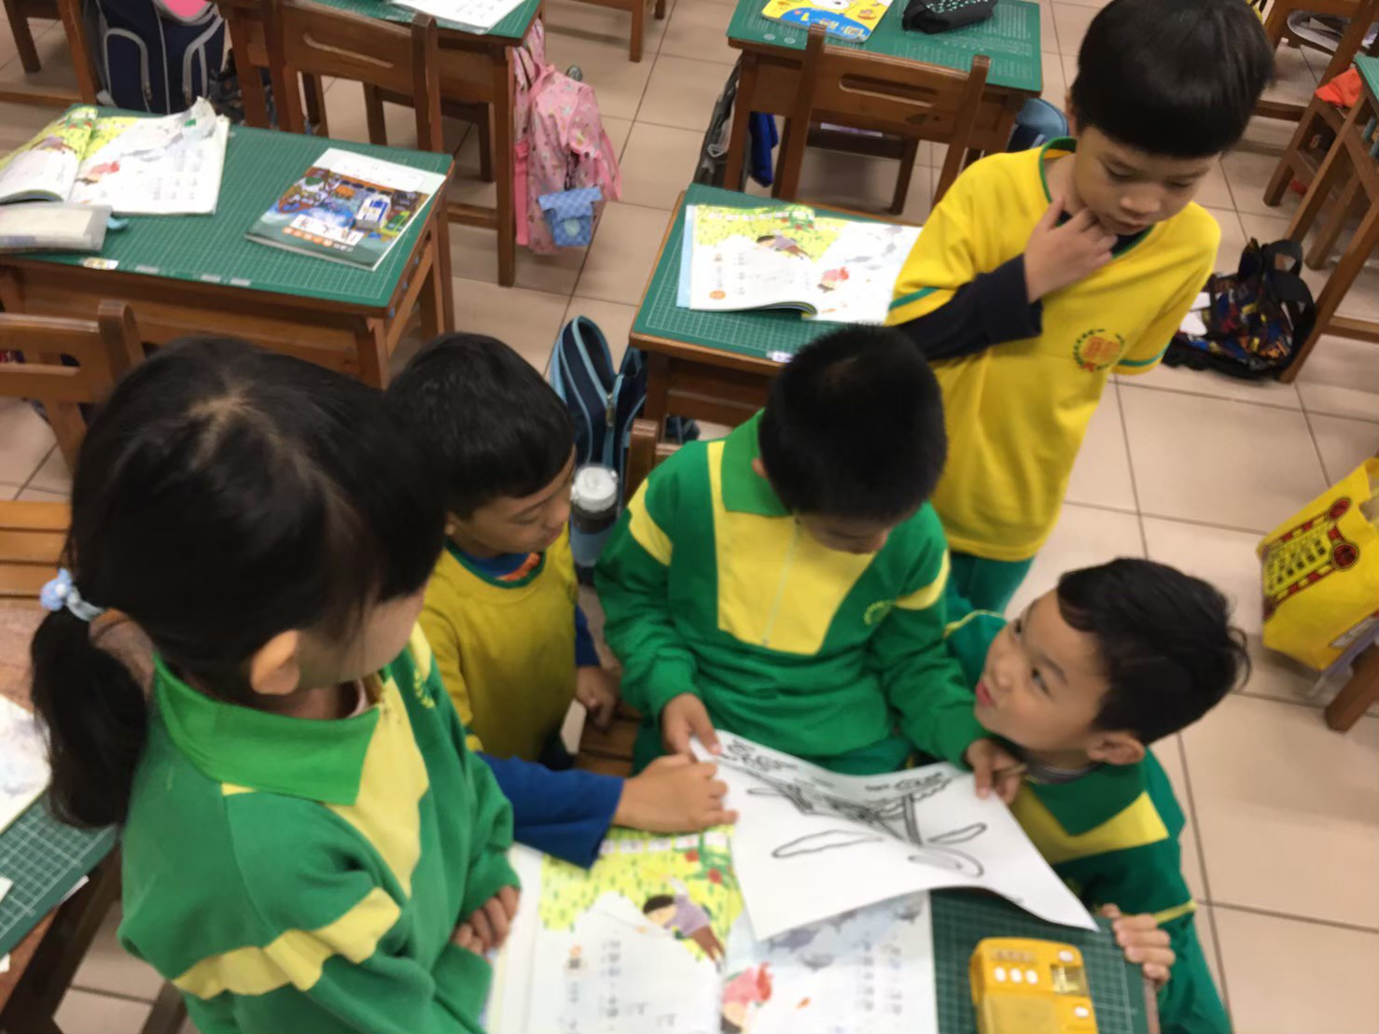
圖片說明：老師講述故事,並請同學分組簡單演出 | 圖片說明： 討論角色分配
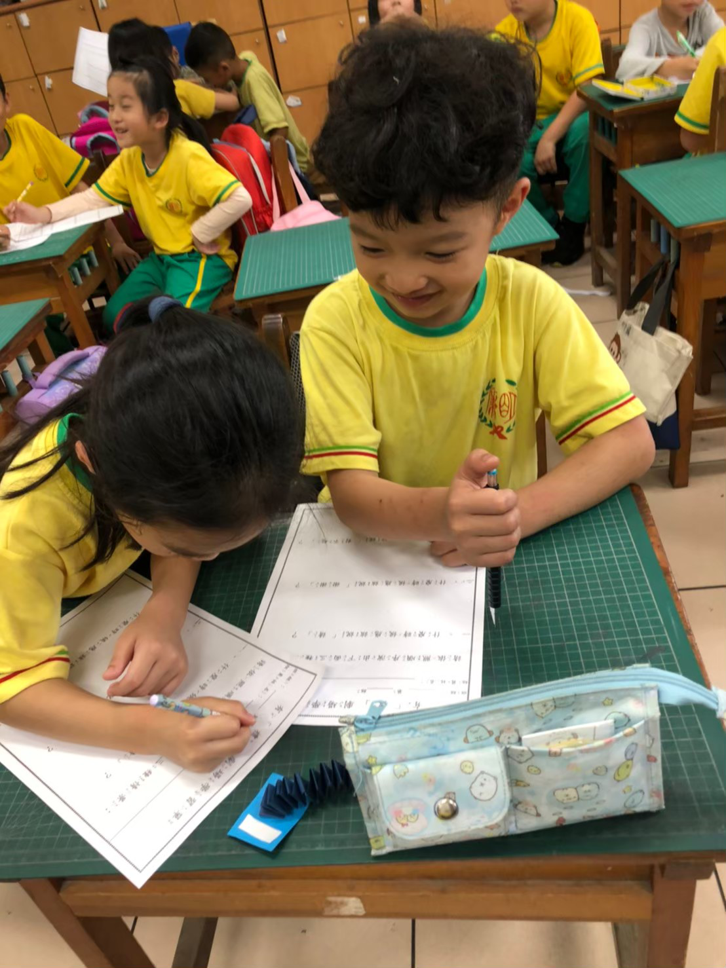 | 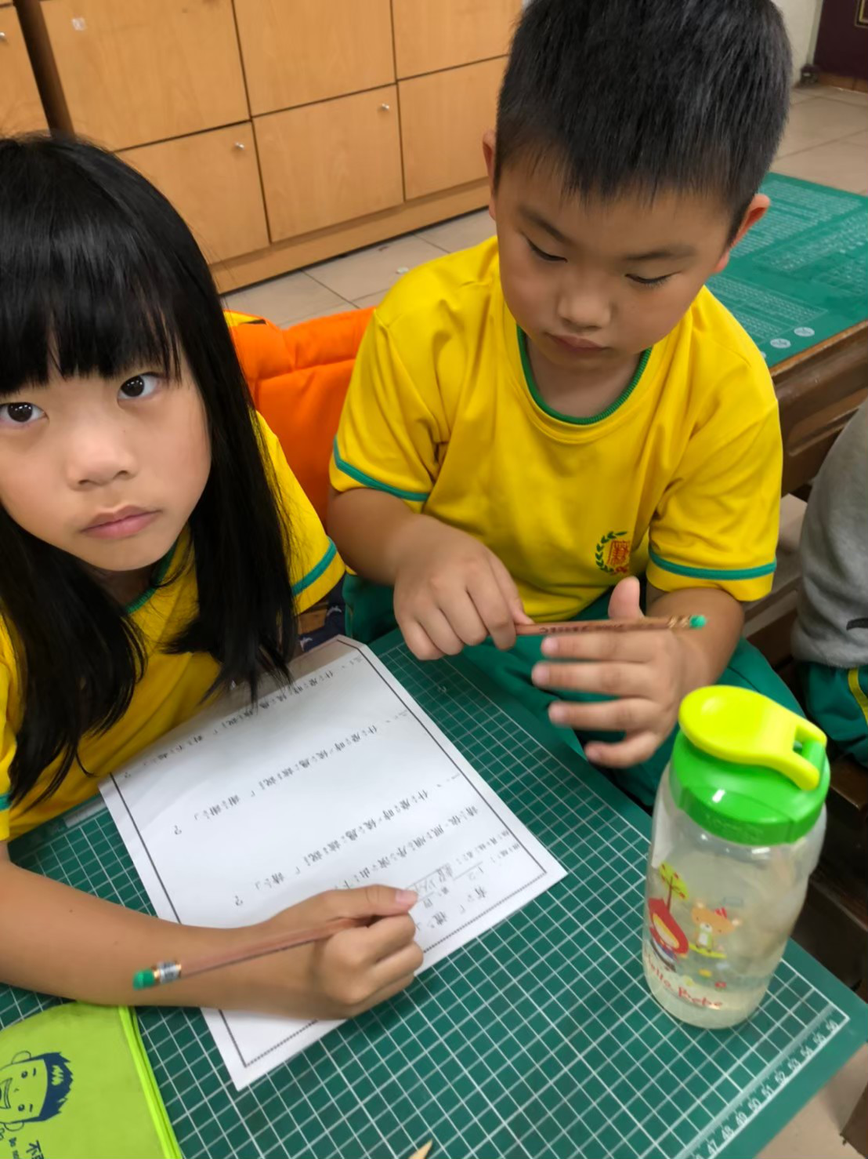
圖片說明： 各自找夥伴討論小劇場的劇情 | 圖片說明：想不出來很煩惱
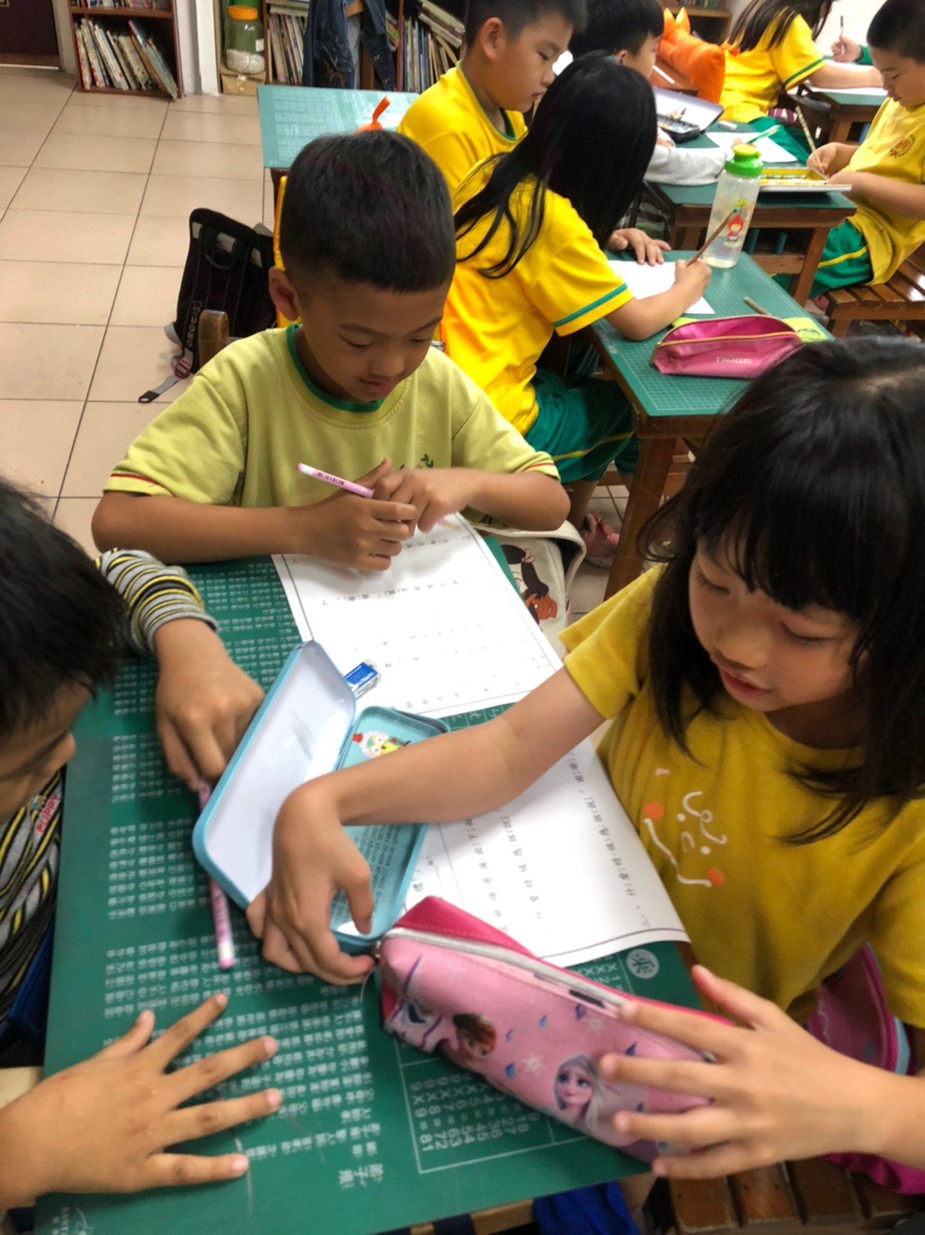 | 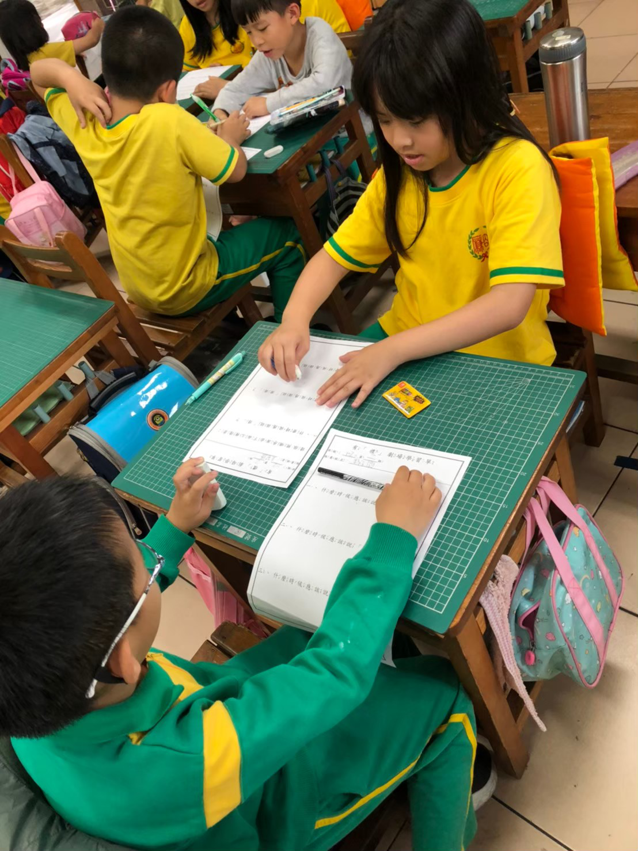
圖片說明：平常沒有一起上課的同學也參與討論 | 圖片說明：我們倆很客氣一人想一句喔

